8장. 구현을 위하여...

8장에서는 구현을 위한 여러 가지 개념과 조사/분석해야 할 것들에 대해서 알아보도록 하겠습니다. 구현을 위해서 조사/분석을 하는 것을 설계초기에 이루어지기도 합니다. 어떤 것은 데이터베이스를 위한 조사/분석이 될 것이고, 어떤 것은 프로세스를 위한 조사/분석이 될 것입니다. 이러한 것은 그 때 그 때 언급될 것이고, 여러분은 8장에서 다루는 것들이 왜 필요한 것인가에 초점을 두면 되겠습니다.

1. 자료의 양 조사/분석

자료양의 조사/분석이 가지는 의미는 정보시스템의 수명을 생각하는 것입니다. 현재의 데이터의 양과 미래에 예측되는 데이터의 양을 조사/분석함으로써 물리적으로 저장공간의 계산이라든지 분산전략 같은 것을 세울 수 있기 때문입니다. 데이터 양의 조사/분석은 개념적 데이터 모델이 완성된 이후에서부터 물리적인 구현 전단계에서 반드시 이루어져야 합니다. 왜냐하면 데이터의 양의 조사/분석은 물리적인 설계 단계의 입력이 되기 때문입니다. 조사/분석 팀은 개념적 데이터 모델에서 최종적으로 선정된 엔티티에 대한 자료의 양을 조사해야 합니다. 다음은 A사의 재고관리에 대해서 일부를 기술한 시나리오입니다. 우리는 이것을 가지고 자료의 양을 예측해보록 하겠습니다.

<박스> 자료양의 분석을 위한 시나리오

A기업은 본사를 포함하여 100개의 매장이 있다. A기업에서 제조, 판매하는 제품의 종류는 1000개이다. A기업에서는 매장별로 일일제품재고 리스트를 필요로 한다.

</박스>

먼저 시나리오를 분석해 보겠습니다. 먼저 엔티티 집합을 찾아 보면 “제품” 과 “매장” 이 엔티티 집합이 됩니다. “제품”과 “매장” 은 다:다의 관계를 가지고 있습니다. 이를 ERD로 표현하면 다음과 같습니다.
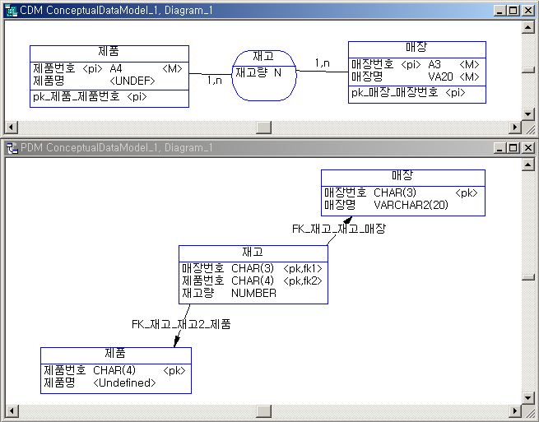
<그림 8_1.bmp> 시나리오의 개념적 데이터 모델과 물리적 데이터 모델

위의 ERD의 속성은 더 있을 수도 있지만 임의의 제가 넣은 것입니다. 일단 주식별자가 되는 것과 제품명과 매장명만 넣었습니다. 결과적으로 데이터 양을 추정해 본다면 제품과 매장의 수는 거의 변동이 없을 것입니다. 그러므로 데이터 양은 매장 = 100, 제품종류 = 1000 이 될 것입니다.

여기서 주의 깊게 고려해야 할 것은 매장당 제품의 재고량일 것입니다. 매장과 제품이 다:다의 관계를 가지고 있습니다. 이것은 정확히 카테시안 곱의 수만큼 데이터 양이 늘어날 것입니다. 그러므로 매장당 제품의 재고량은 1000(제품종류) * 100(매장수) = 100,000 만큼이 저장됩니다. 이처럼 각 제품의 매장별/일별 재고를 관리하려다 보니 하루에 십 만건 정도의 데이터가 쌓이게 됩니다. 그럼 1년에 365 * 100,000 = 36,500,000 (3천 6백 50만) 건이 쌓이게 됩니다.

어떤 분들은 하나의 테이블에 매장번호, 제품1_재고, 제품2_재고, 제품3_재고, … 제품1000_재고 의 식으로 비정규화하면 하루에 매장수의 만큼 즉, 100건의 자료가 쌓일 수 있지 않느냐 그러니 테이블 설계를 잘하면 10만건의 자료가 100건으로 줄어 들지 않느냐라는 질문을 던지실 수 있습니다. 그러면 필자는 이렇게 답변할 것입니다. “좋아진 것은 한 개도 없고 나빠지기만 했는데요!” 라구요.

이러한 질문을 하시는 분들은 아마도 착각을 하신 것입니다. 데이터의 건수가 데이터의 양이 아닌 것입니다. 테이블은 가로 * 세로로 된 2차원 공간입니다. 즉, 그 공간이 전부 데이터의 양에 해당된다는 것입니다. 이것은 데이터 양이 면적이 되는 것을 의미합니다. 우리가 개념적 데이터 모델을 개발하기 위해서 처음에 엔티티 집합을 도출했었습니다. 엔티티 집합이 되는 조건 중에 2개 이상의 속성과 2개 이상의 개체(엔티티)를 가진 집합이라고 했었습니다. 이것은 면적을 의미하는 것입니다. 즉, 가로로 펼쳐서 계산이 되었건 세로로 펼쳐져서 계산이 되었건 그 수치는 별차이가 없다는 것입니다.

가로로 펼쳐서 반정규화한 테이블의 경우는 1년 지나서 신제품이 나와 이를 표현한다고 하면 365 * 100 = 36500 행에 구멍이 날 수 있다는 것입니다. 더욱이 제품이라는 것은 어느 정도의 시간이 지나면 없어지기도 하는 것입니다. 이런 식으로 계속 기업의 환경이 변화하면 물리적 데이터 모델의 수정이 불가피해집니다. 이러한 작은 변화에 최종 데이터 모델이 마구 고쳐진다면 이것은 좋은 정보시스템을 못 되는 것입니다.

데이터의 양만 따져봤을 때는 분산전략이나 디스크의 분할 등의 물리적인 요소가 많이 고려되어야 합니다. 이러한 것은 데이터의 사용패턴과 연결됩니다.

2. 데이터의 사용패턴 분석 과 CURD 메트릭스
사용패턴은 업무 분석으로부터 시작됩니다. 위의 예에서 하루에 10만건의 자료를 어떤식으로 사용하는가를 분석해야 합니다. 만약 각각의 매장마다의 재고량을 조사하고, 분석한다면 분산 같은 물리적인 요소를 고려해야 합니다. 그러나 하루 일과를 마감하고 매장별 재고량을 요구한다면 일괄처리에 의해서 처리하면 충분한 시간이 될 것입니다.

이러한 사용패턴 분석은 프로세스 모델링과 연관을 맺고 있습니다. 어떠한 단위 프로세스에서 어떤 데이터를 사용하는지 우리는 CURD 메트릭스를 통해서 알아보았습니다. 단위 프로세스가 모이면 업무 기능이 되는 것을 우리는 이미 알고 있습니다.

데이터가 어떤 접근경로를 통해서 어떤 업무기능을 수행하는지는 CURD 메트릭스를 통해서 알 수 있고, 이러한 사항들은 사용자와의 대면을 통해서 직접 알아내야 합니다. 이러한 사용 패턴을 분석하는 이유는 당연히 시스템의 성능을 높이기 위한 방안( 데이터의 사용 패턴에 따라서 클러스터링이라든지 인덱스 전략등을 세울 수 있습니다. )을 마련할 수 있기 때문입니다.

CURD 메트릭스에서 C(Create), U(Update), R(Read), D(Delete) 각각은 트랜잭션(1장 참조)을 말합니다. 이미 언급했듯이 트랜잭션은 하나의 논리적인 작업단위 입니다. 이러한 트랜잭션의 분석은 구현할 때 데드락(Dead Lock) 이라든지 블록킹(Blocking) 같은 시스템에 악영향을 끼치는 요소에 대한 전략을 마련할 수 있습니다.

블록킹이란 하나의 트랜잭션이 작업을 수행하기 위해서 다른 트랜잭션이 작업이 모두 끝 날때까지 다른 트랜잭션이 영향을 끼치지 못하게 하는 트랜잭션의 특성인 격리성 때문에 일어나는 것입니다.

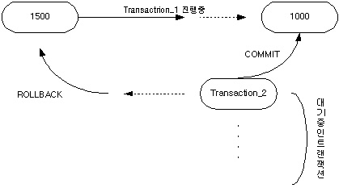
<그림 8_2.jpg> 블록킹

즉, Transaction_1이 데이터를 1500에서 1000으로 변경하는 작업이 진행중이라면 Transaction_2를 포함한 다른 트랜잭션은 이와 같은 변경 중인 데이터에 대해서 접근하지 못하므로 다른 트랜잭션은 대기중에 있어야 합니다. 이러한 상황에 계속되면 시스템의 성능이 많이 저하됩니다. 이러한 현상을 블록킹이라고 하며, CURD 메트릭스를 통해서 데이터의 사용 패턴을 조사하고, 트랜잭션 처리에 설계를 하는데 상당한 도움이 되는 것입니다.

데드락은 좁은 골목길에서 두 대의 차가 서로 비켜주지 않고, 경음기를 울려대고 쌍라이트를 깜빡이면서 얼굴을 붉히는 장면을 연상하면 딱~ 입니다. 즉, 두개의 트랜잭션이 순환적으로 서로 작업을 격리시키고, 있는 상태를 이야기 합니다. 아래의 그림을 보고 설명하도록 하겠습니다.
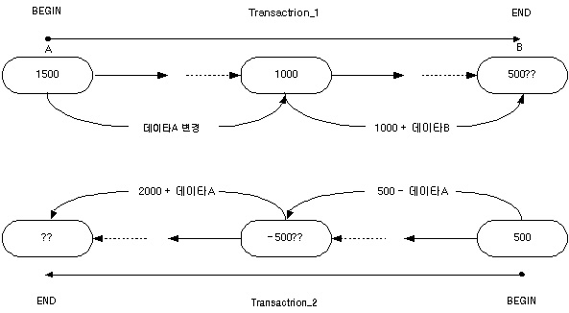
<그림 8_3.jpg> 데드락

Transaction_1은 데이터A를 1000으로 변경하고, 변경된 데이터의 값 1000을 데이터B의 값과 더하려하고, Transaction_2는 500의 값에서 데이터A 값을 빼고 그 값에 2000을 더하려하는 트랜잭션입니다.

Transaction_1은 왼쪽에서 시작을 하고, Transaction_2는 오른쪽에서 시작합니다. Transaction_1이 하나의 작업을 진행하면서 데이터A를 격리시키고, Transaction_2는 데이터B를 격리시킵니다. 이렇게 서로 작업을 진행하려고 하는데, 진행중인 트랜잭션의 특성상 격리된 데이터에 서로 접근하지 못하고 둘 중에 하나의 작업이 끝날 때까지 기다리는 현상이 일어납니다. 이러한 현상은 두 작업이 서로 맞물려 있음으로 절대 끝날 수 없는 상황이 됩니다. 이러한 경우를 데드락이라고 하고, 블록킹과 마찬가지로 시스템에 상당한 악영향을 끼치는 요소입니다. 이러한 데드락을 해소하기 위해서는 둘 중 하나의 트랜잭션을 강제로 롤백시키는 수 밖에 없습니다.

이러한 블록킹이나 데드락 같이 시스템에 악영향을 미치는 요소를 최대한 없애고 시스템의 최적화를 위해서는 트랜잭션에 대한 분석이 필요한 것입니다.

이제부터는 구현을 위해서 또한 물리적 데이터베이스를 만들기 위해서 알아야 할 기본적인 개념에 대해서 이야기 해보도록 하겠습니다. 처음에 기본적인 개념을 살펴보고 왜 이러한 것들이 필요한지를 알아보도록 하겠습니다. 이러한 것들은 성능에 주안점을 두고 살펴보기 바랍니다.

3. 스캔(SCAN) 과 인덱스(Index)

DBMS는 논리적인 것입니다. 데이터베이스는 이러한 논리적인 요소만으로는 성립할 수 없습니다. 즉, 논리적인 것이 있으면 당연히 물리적인 것도 존재한다는 것입니다. 이것은 데이터베이스 설계에서 데이터베이스가 어떻게 내부적으로 운영되어야 하는지를 결정해 주어야 함을 의미합니다. 이러한 내부적인 운영에서 가장 핵심이 되는 것은 어떻게 데이터에 접근하는가를 생각해 보아야 합니다. 먼저 스캔과 인덱스에 대한 개념을 살펴보고 스캔과 인덱스를 어떻게 활용해야 하는지를 살펴보겠습니다.

3.1 스캔(SCAN)

스캔은 저장된 데이터를 단순히 죽~ 읽어서 데이터를 검색하는 것을 말합니다. 그냥 무작정 데이터를 읽는 것은 아니고, 사용자가 원하는 데이터를 읽어 오는 것입니다.
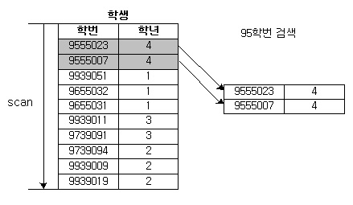
<그림 8_4.jpg> 스캔의 예

여러분은 책에서 ‘DBMS’라는 단어를 찾기 위해서 어떤 방법을 쓰나요? 어떤 사람은 처음부터 끝까지 죽~ 읽어가면서 찾는 사람이 있을 테고, 대부분의 사람은 거의 모든 책에 있는 찾아보기에서 ‘DBMS’를 찾은 뒤 명시된 페이지로 이동해서 찾을 것입니다. 결론적으로 ‘DBMS’라는 단어를 찾는다는 것은 같습니다. 그러나 왜 대부분의 사람들은 찾아보기를 이용할까요? 당연히 빠르기 때문입니다.

만약 10페이지짜리 책이 있다고 합시다. 목차가 1페이지이고, 찾아보기가 1페이지입니다. 나머지 8페이지는 내용입니다. 이러한 상황에서 처음부터 죽~ 읽어서 ‘DBMS’를 찾는 것과 찾아보기를 이용해서 ‘DBMS’를 찾는 것과 어떤 것이 더 빠를까요? 이정도면 누구의 손놀림이 더 빠른가가 결정을 하겠지요. 즉, 별로 차이가 없을 것입니다.

여기서 책을 죽~ 읽어가면서 ‘DBMS’ 를 찾는 것은 스캔에 해당되고, 찾아보기를 통해서 찾는 것은 인덱스에 해당되는 것입니다.

3.2 단순 인덱스
인덱스는 찾아보기 또는 목차와 비슷한 구조를 가진 검색 방법입니다. 인덱스는 다음과 같은 그림을 연상시킬 수 있습니다.
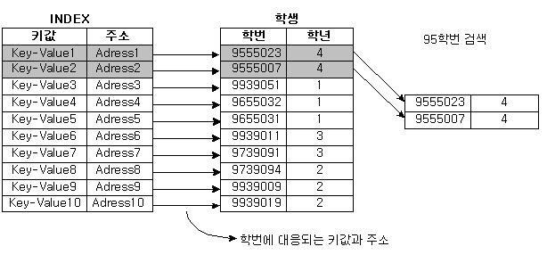
<그림 8_5.jpg> 인덱스

이러한 구조를 가진 인덱스를 단순인덱스라고 합니다. 이름처럼 상당히 단순한 구조를 가지고 있지요? 위의 그림에서 95학번인 학생을 찾으려면 책의 찾아보기 같은 역할을 하는 INDEX가 학번이 95로 시작되는 학번을 찾으면 되는 것입니다.

인덱스는 실제로 데이터들을 재배열하지 않고 파일에 순서를 부여할 수 있습니다. 검색속도의 향상을 위해서는 데이터를 저장할 때 일정한 기준에 맞추어 정렬을 해서 저장을 하면 검색속도의 향상을 가져올 수 있습니다. 또한 정렬 같은 것은 시스템의 또 하나의 일이 되므로 정렬된 상태로 저장을 하게 되면 시스템이 정렬을 따로 하지 않아도 정렬의 효과를 가져올 수 있는 것입니다.

그러나 이렇게 파일을 정렬된 상태가 유지되도록 하려면 또 다른 비용(CPU, 메모리 등의 사용량)이 들게 됩니다. 예를 들면 정렬된 상태에 있는 파일에 데이터를 추가하면 정렬의 기준에 맞게 파일에 있는 데이터들을 재배열해야 하는 것입니다. 만약 인덱스 파일 작아서 메모리에 적재할 수 있다면 그렇게 큰 비용은 들지 않으나 디스크와 같은 보조기억장치의 경우는 메모리보다 일반적으로 10의 6승배 정도로 느린 처리를 하게 됩니다.

이런 점에서 인덱스를 사용하게 된다면 정렬의 효과를 가져올 수 있는 것입니다. 다음의 그림을 살펴보면 그 원리를 알 수 있을 것입니다.
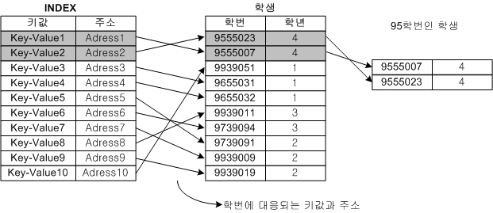
<그림 8_6.jpg> 인덱스의 정렬상태
학번이 95학번인 학생을 인덱스를 이용해서 찾으면 위의 그림과 같이 정렬을 할 수 있습니다.

인덱스의 개념은 단순 인덱스에서 출발합니다. 그러나 점차 대형화 되어 가고 있는 데이터베이스에서 이러한 단순 인덱스를 메모리에 적재하기란 쉬운 일이 아니기 때문에 단순 인덱스에서 발전한 B-Tree Index가 나오게 되었습니다.

3.3 B-Tree Index
B-Tree는 딱 30년 된 이론입니다. B-Tree는 메모리에 적재하기엔 너무 큰 인덱스에 대한 고찰로부터 출발합니다. 필자가 보기엔 이 B-Tree가 없었다면 지금 필자도 데이터베이스를 할 수 있었을까? 하는 의문을 가지게 하는 감동스러운 것입니다.

B-Tree에서 ‘B’의 약자는 무진장 애매모호합니다. Binary는 아니지만 그렇다고 Bushy, Borad, Balanced, Bayer 등 주장하는 바가 많습니다. 여기서 Bayer는 McCreight와 함께 B-Tree 논문을 발표한 사람인데, 기념하기 위해서 단위등에 발견하거나 이론을 처음 발표한 사람의 이름을 남기기 위해서 쓰이기는 하지만 필자의 생각은 Balanced가 아무래도 적당한 듯합니다. 이는 독자가 알아서 생각해보도록 하세요. 참고로 Bayer는 McCreight는 ‘B’에 대한 언급을 한 적이 없습니다.

이제 B-Tree는 어떻게 검색을 하고 수정, 입력, 삭제를 하게 되는지 알아보도록 하겠습니다. 아래의 숫자들을 이용해서 무작위로 선정해서 삽입을 해보도록 하겠습니다.

1, 2, 3, 4, 5, 6, 7, 8, 9, 10

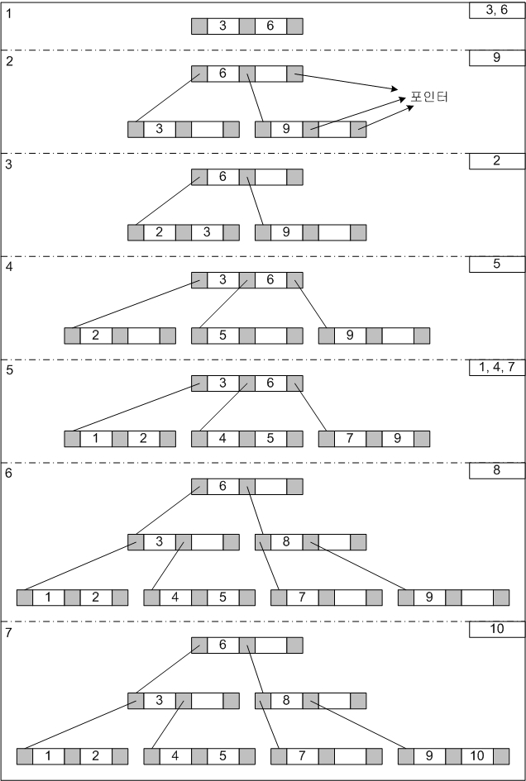
<그림 8_7.jpg> B-Tree Index

박스의 오른쪽 귀퉁이를 보면 필자가 임의로 삽입한 숫자입니다. 그리고 값의 양 옆에 보이는 것은 포인터 인데 이 포인터는 항상 키 값보다 1개 더 존재합니다. 여기서 포인터의 개수를 차수라고 합니다. 무작위로 숫자를 B-Tree로 만든 것에 대한 설명을 해보도록 하겠습니다.

- 초기 페이지로 3과 6을 삽입합니다.
- 더 이상 값이 들어갈 공간이 없으므로 6은 상승(Promoting)하고 3과 9는 분할(Splitting)합니다.
- 2는 들어갈 공간이 있으므로 분할과 상승이 없이 삽입됩니다.
- 5는 6보다는 작고 2, 3 보다는 크고, 9보다는 작습니다. 그러므로 리프(leaf) 노드에서 분할이 일어나고 2보다 크고 5보다 작은 3이 상승합니다.
- 1, 4, 7은 들어갈 공간이 있으므로 아무런 이벤트가 일어나지 않고 삽입됩니다.
- 아무리 봐도 8이 들어갈 공간이 없습니다. 8이 삽입되면서 6보다는 큰 8은 상승하고, 균형을 맞추기 위해서 6도 상승합니다.
- 10은 아무런 이벤트 없이 삽입됩니다.

삽입은 이와 같이 약간 복잡합니다. 자세한 사항은 파일구조에 관련된 전문서적을 보아야 할 것입니다. 이제 검색에 대해서 살펴보겠습니다. 검색은 아주 쉽습니다. 위에서 1~10 까지 삽입된 B-Tree를 가지고 검색에 대해서 살펴보겠습니다. 7을 찾는다면 어떻게 찾아야 할까요?
- 6과 7을 비교 → 6 < 7 → 오른쪽 노드로
- 7과 8를 비교 → 7 < 8 → 왼쪽 노드로
- 7 검색 완료
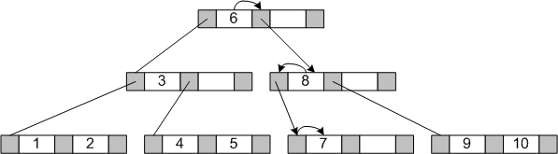
<그림 8_8.jpg>

지금은 이러한 B-Tree는 잘 쓰지 않고, 여기서 약간씩 변형된 B+-Tree(B- Plus Tree)나 B*-Tree(B- Star Tree)를 많이 사용합니다. 여러분은 이러한 것들에 대해서 알아야 할 필요가 있습니다. 자세한 것은 관련 서적을 따로 봐야 할 것입니다.

인덱스는 검색을 위한 메커니즘입니다. 삽입에서 살펴보았듯이 검색보다는 많은 비용이 드는 일입니다. 삭제나 갱신도 마찬가지로 재배열이라든지 접합과 같은 일이 추가로 필요하기 때문에 인덱스를 이용하지 않을 때보다도 불리합니다. 그러나 대부분의 어플리케이션이나 사용자는 검색을 주로 하기 때문에 인덱스의 사용은 거의 필수적이라고 할 수 있습니다. 만약 검색보다는 삽입, 삭제, 갱신이 많이 일어난다면 인덱스에 사용을 하지 않는 것이 좋습니다. 이 부분은 SQL을 다룰 때 인덱스를 사용했을 때와 인덱스를 사용하지 않았을 때를 구분해서 얼마만큼의 차이가 있는지를 검증해 보도록 하겠습니다.

4. 해슁(Hashing)

해슁은 행의 위치를 결정하고 특정 행이 어디에 위치해 있는가를 알아내는 가장 빠른 기법입니다. 즉, 어떤 특정 행이 어디에 위치해 있는지를 특정한 함수를 통해서 알아내는 기법입니다. 특정 행의 위치는 함수의 리턴값으로 알아 내는 것입니다. 오라클은 해슁기법에서 소수(1과 자신으로만 나누어 떨어지는 수)를 이용해서 행의 위치를 결정하고 알아내는데 사용합니다. 해슁은 DBMS 마다 제공하는 것은 아니나 중대형급의 거의 모든 DBMS 제품은 해슁 기법을 제공합니다. 상당히 이용할 만한 가치가 있는 것입니다.

어떠한 면에서는 해슁과 인덱스가 유사한 면을 보이고 있습니다. 그러나 해슁에서 사용되는 해쉬키는 데이터 행의 위치와는 직접적인 관련성이 전혀 없습니다. 또한 해슁의 가장 큰 문제점은 하나의 해쉬키가 두개 이상의 행을 가리킬 수 있다는데 문제가 있습니다. 해슁의 기본 개념은 다음 그림을 보면 알 수 있습니다.
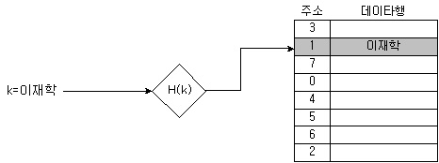
<그림 8_9.jpg> 해슁

그림과 같이 해쉬키를 어떤 함수에 집어 넣고 그 함수가 데이터행이 주소를 결정하는 것입니다. 해쉬함수는 제품마다 틀리며 어떤 알고리즘을 해수함수에 적용하는가에 따라서 해슁의 성능이 좌우되기도 합니다.

역시 인덱스와 마찬가지로 해슁기법은 DBMS의 최소 입출력 단위의 약 8배 정도 이상이 테이블에 적용합니다. MS-SQL Server의 경우는 한번에 읽어오는 양이 페이지 단위(8K)이므로 하나의 페이지 단위 만큼보다 작은 데이터를 읽어오나 8K단위의 데이터를 읽어오나 입출력의 양은 같다고 볼 수 있습니다. 그렇기 때문에 해쉬함수를 사용하는 비용이 결정되는 기준은 일반적으로 DBMS 최소 입출력단위의 8배정도가 됩니다.

해슁기법은 개별적인 행의 접근에 상당히 빠른 성능을 내기 때문이 이와 같은 패턴의 검색시 이용하면 큰 효과를 볼 수 있습니다. 그러나 해슁도 마찬가지고 자주 삽입, 삭제, 갱신이 일어나는 컬럼에는 사용하지 말아야 합니다. 만약 해슁기법이 적용된 컬럼의 데이터가 갱신되면 DBMS는 그 행을 삭제하고 새로운 주소에 그 행을 재배치 시켜야 하기 때문에 이러한 경우는 비효율적이 될 수 밖에 없습니다. 또한 데이터가 가지는 값의 다양성도 고려를 해봐야 합니다. 만약 “성별” 이라는 컬럼에 해쉬를 설정한다면 긴 체인이 생기게 됩니다. 그러므로 해슁의 적용은 unique 한 컬럼에 적용하는 것이 효과적입니다.

5. 뷰(ViEW)

뷰(View)는 어느 한 관점에서 데이터베이스를 바라본 것입니다. 즉, 우물한 개구리가 하늘을 본 것이나 같은 것입니다.

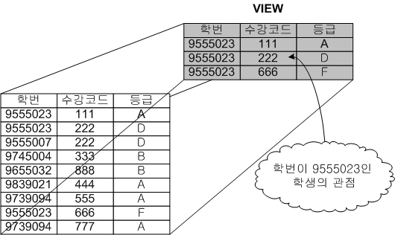
<그림 8_10.jpg> 뷰

뷰의 활용을 잘하면 고수소리를 들을 정도로 뷰는 상당히 활용 가치가 다양합니다. 먼저 위처럼 각각의 학번마다 자신의 것만 볼 수 있게 하는 것입니다. 이것은 보안성을 제공하는 것입니다. 그러나 필자의 생각으로는 그렇게 상당한 보안성을 제공하는 것은 아니라고 생각합니다. 개발자마다 다르지만 뷰와 테이블을 구분하기 위해서 뷰의 이름을 V_Table_Name의 식으로 많이 작성하기 때문에 보안성이 약간은 취약합니다. 물론 시스템 카탈로그를 참조해도 직접 테이블에 접근할 수 있기 때문에 그리 많은 보안성을 제공하는 것은 아닙니다.

뷰는 질의문을 단순화하는데도 큰 도움이 됩니다. 관계형 데이터베이스는 한 개의 테이블에서만 정보를 얻을 수 있는 것이 아니라 엔티티 간의 관계를 통해서 정보를 얻는 경우가 더 많습니다. 그러므로 여러 개의 테이블을 조인 연산을 하게 되는데 이는 약간은 복잡한 질의문이 될 수 있습니다. 만약 3개의 테이블을 조인하려고 했을 때 먼저 두개의 테이블을 조인연산을 통해서 질의문을 작성하고 이를 뷰로 만들고 다른 테이블을 조인한다면 상당한 단순화를 이룰 수 있습니다.

질의문의 단순화는 작성한 질의문의 성능을 쉽게 향상시킬 수 있습니다. 예를 들어 30라인짜리 질의문에 대한 성능을 검증하려고 한다면 머리가 상당히 아플 것입니다. 이때 질의문의 한 부분을 튜닝 된 뷰를 사용하게 한다면 쿼리문의 단순화와 성능 향상의 두마리 토끼를 잡을 수 있는 것입니다.

뷰를 사용하는데 가장 큰 이점은 융통성이 향상된다는 것입니다. 뷰는 질의문의 결과를 테이블처럼 사용하는 것이기 때문에 상당한 융통성이 있습니다. 질의문은 사용자가 원하는 정보가 무엇인지를 표현해 논 것입니다. 만약 조직은 업무기능이 변화해서 사용자가 원하는 정보가 변했을 경우 어플리케이션을 고쳐줄 필요가 없이 뷰에 사용된 질의문을 고쳐주면 별다른 수정없이 그대로 어플리케이션을 사용할 수 있는 것입니다. 이러한 사항은 어떻게 보면 데이터베이스의 전체적인 장점이라고도 할 수 있습니다.

뷰는 질의문의 결과를 가상의 테이블처럼 사용하는 것이기 때문에 데이터베이스 시스템에 별다른 무리없이 아주 작은 공간(뷰의 정의가 기록될 만큼)만을 필요로하기 때문에 임시작업등에 사용한다면 상당히 편리하기도 합니다.

6. 데이터 타입에 대한 고려

어떠한 프로그래밍 언어이건 데이터 저장 방식이든지 데이터 처리 방식이든지 데이터 타입은 꼭 필요합니다. C언어 책을 봐도 여러 가지 데이터 타입에 대해서 기술해 있는 것이 보입니다. 일반적으로 책에서 한 Chapter를 따로 두어서 데이터 타입에 대한 언급을 하는지 생각을 해보셨나요? 보통 학교에서나 일부의 실무자는 데이터 타입에 대한 고려를 별로 신경쓰지 않고 있는 것을 보면 상당히 답답합니다.

우리가 데이터 타입을 선언해 주는 이유가 무엇일까요? 프로그래밍 언어에서는 데이터를 처리하기 위해서 메모리의 한 공간을 확보하기 위함입니다. 왜 메모리에 공간을 확보하는 것일까요? 당연히 CPU가 메모리에서 데이터를 읽어와야 하기 때문입니다. 디스크에 있는 데이터로 직접접근하면 되지 않느냐? 라고 할 수 있는데 현재는 그러한 컴퓨터는 존재하지 않습니다. 물론 디스크를 메모리화 해서 어쩔 수 없이 사용하기는 하지만 그것도 메모리로 간주할 수 있습니다.

그렇다면 데이터베이스에서 데이터 타입을 선언해 주는 이유는 무엇일까요? 당연 데이터가 저장될 만큼의 공간을 확보하기 위해서 입니다. 물론 저장된 데이터를 처리하기 위해서는 적어도 데이터의 처리에 필요한 만큼의 충분한 공간이 필요합니다. 잘못된 데이터 타입의 선택은 저장공간의 비효율적인 사용과 또한 성능에 악영향을 미칠 수 있는 중요한 것입니다. 여러분은 이에 대해서 가볍게 생각하시면 안됩니다. 그냥 단지 한 개의 행만을 생각하면 그 크기는 요즘에 저장공간의 양을 생각하면 티끌과도 같습니다. 그러나 그 티끌이 모여서 태산이 됩니다. 모든 데이터 타입을 2배의 크기로 설정했다면 제대로 설정했을 때 1Gbyte 만큼 필요한 것이 2Gbtye만큼 필요게 되는 것입니다.

고정길이 문자형 데이터 타입과 가변길이 문자형 데이터 타입, 숫자형 데이터 타입을 생각해 보도록 하겠습니다. 다음과 같은 스키마가 있습니다.

학생(학번, 이름, 생년월일)

여러분은 위의 학생 스키마에서 각각의 속성에 대해 어떻게 데이터 타입을 구성하겠습니까? 막상 “데이터 타입의 고려” 라는 단원의 제목을 내걸고 있으니까 살짝 혼돈스럽지요? 초보자라고 생각하시는 분들은 혼돈스러워야 정상이라고 볼 수 있습니다. 이제부터 이 혼돈스러움으로 해소해보겠습니다.

학번을 먼저 생각해 보도록 하겠습니다. 학번은 숫자로 이루어 졌습니다. 저의 학번의 경우는 9555023입니다. 앞의 두자리 95는 입학년도 이고, 55는 학과 번호, 023은 번호입니다. 이렇게 자리수 마다 의미를 가지고 있습니다. 여러분은 어떤 데이터 타입으로 학번을 정의해야 할까 많은 고민을 해야 합니다. 왜냐하면 데이터 타입의 선택이 어플리케이션이나 질의의 복잡성을 야기시킬 수 있기 때문입니다.

학번을 숫자형 데이터 타입으로 선언을 했을 때를 생각해보도록 하겠습니다. 위의 설명처럼 학번은 고정적인 숫자로 각각의 자리수마다 의미를 가지고 있습니다. 만약 “95년도에 입학한 학생의 이름을 조회하라” 라는 질의문을 작성한다면 다음과 같을 것입니다. 아래의 질의문을 모르신다면 SQL을 다룬 장을 참조하시기 바랍니다.

<박스>
SELECT s_name FROM student
WHERE s_num LIKE ‘95%’;
</박스>

LIKE 연산자는 문자형에 대한 연산을 하는 것입니다. 그러나 학번은 숫자형으로 선언했다고 가정하였으므로 학번은 숫자형 문자로 형변환을 일으키게 됩니다. 이러한 연산은 인덱스를 사용하지 못함으로 비효율적인 질의를 하게 되는 것입니다.

이러한 학번은 숫자이지만 각각의 자리수마다 의미를 가지고 있으므로 이것은 문자형으로 선언해주는 것이 좋습니다. 문자형도 가변길이 문자형과 고정길이 문자형이 있습니다. 여기서는 당연히 학번은 고정길이 이므로 고정길이 문자형을 사용해야 겠지요.

어플리케이션과 DB 설계자간의 약속이 필요합니다. 어플리케이션 개발자가 학번이 숫자라고 해서 당연히 숫자형으로 데이터 타입을 선언해서 엉뚱한 결과를 내거나 데이터 타입의 불일치로 인덱스를 사용하지 못하는 비 효율적인 질의 수행을 할 수 있습니다. 이러한 부분은 사소한 것이 아니라 아주 중요한 것이니 가볍게 생각해서는 안될 것입니다.

이제 이름을 고려해보도록 하겠습니다. 이름은 단연히 문자형으로 선언해 주어야 합니다. 생각해 보아야 할 것은 고정길이로 하느냐 아니면 가변길이로 하느냐 입니다. 일반적으로 우리 나라 사람들의 이름은 3자입니다. 가끔은 4자 또 아주 아주 가끔은 5자 이상되는 사람도 있습니다. 그러나 이러한 경우는 아주 특별한 경우이고 대부분이 3자 아니면 4자입니다. 이렇게 3자짜리는 글자를 채우고 남는 공간은 공백으로 채워집니다.

고정길이 문자형으로 선택하였을 때를 생각해 보겠습니다. 한국어는 한자에 2 byte입니다. 그러므로 이름이 4자 인 것까지만 생각한다면 다음과 같은 그림이 나올 수 있겠지요.
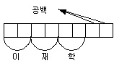
<그림 8_11.jpg>
거의 대부분의 이름은 3자인데 아주 가끔 나오는 4자짜리 이름 때문에 하나의 행당 2byte씩 낭비를 하고 있는 것입니다. 학교의 경우는 그렇게 많은 저장공간의 낭비는 아니겠지만 만약 데이터 행의 수가 몇 백만건 또는 몇 천만건 될 때는 저장공간에 대한 낭비는 심각해집니다. 또한 “이름이 이재학인 학생의 학번은?” 를 아래의 질의문으로 다음과 같이 작성했을 때를 생각해 보도록 하겠습니다. 결과가 제대로 나올까요?
<박스>
SELECT s_num FROM student
WHERE s_name = ‘이재학’;
</박스>
결과는 제대로 나옵니다. 그러나 불필요한 연산을 수행하고 결과가 나온 것입니다. 다음의 그림을 살펴보면 알 수가 있습니다.
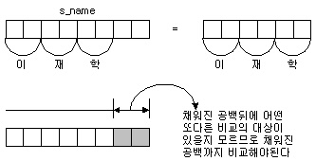
<그림 8_12.jpg>
위의 질의문은 정확히 다음과 같이 되어야 합니다.
<박스>
SELECT s_num FROM student
WHERE s_name = ‘이재학 ’;
</박스>
그러므로 불필요한 연산을 하지 않고 저장공간을 낭비하지 않기 위해서는 가변길이 문자형으로 데이터 타입을 선언해 주어야 합니다.

이제 생년월일에 대해서 생각해 보겠습니다. “생년월일”은 복합 속성입니다. 여기서는 년도, 월, 일의 구분을 할 필요가 없다는 가정하에 하나의 속성으로 하겠습니다. 날짜에 대한 데이터형은 거의 모든 DBMS에서 제공하고 있습니다. 날짜에 대해서 따로 데이터 형을 두는 이유는 날짜의 더하기나 빼기 등의 연산을 많이 하기 때문입니다.

각각의 DBMS 제품은 날짜에 대한 함수를 제공합니다. 이것은 별도의 처리 로직을 사용하지 않아도 날짜에 대한 함수를 적절히 사용함으로써 간단한 날짜 연산을 수행할 수 있게 해줍니다. 즉, 날짜 데이터형으로 데이터 타입을 선언할 때는 날짜 연산을 주로 수행할 필요가 있을 때에 날짜 데이터형으로 해당 컬럼에 대한 데이터 타입을 선언해 주어야 합니다. 만약 그럴 필요가 없다면 고정길이 문자형으로 선언해 주는 것이 더 유리할 수 있습니다. 예를 들어 생년월일이 76년인 학생의 이름을 찾는다는 질의문을 작성하면 다음과 같을 것입니다.
<박스>
SELECT s_name FROM student
WHERE birthday LIKE ‘76%’ -- 날짜 포멧인 YY-MM-DD 인 경우
</박스>
만약 선언한 컬럼의 데이터 타입이 문자형이라면 위의 질의문은 아무런 문제없이 인덱스를 이용해서 처리할 것입니다. 그러나 날짜형으로 선언되었다면 내부적으로 날짜형 데이터 타입을 가진 컬럼이 문자형으로 형변환되므로 인덱스를 사용하지 못하고 비효율적으로 질의문을 수행할 것입니다.

이렇게 데이터 타입의 선택은 상당히 중요합니다. 그러므로 여러분은 도메인에 대한 고려를 충분히 해야 합니다. 즉, 속성이 같거나 비슷한 것들은 가능한 같은 도메인에 두는 것이 좋습니다. 이러한 고려는 정보시스템의 생명이 길어질 수 있는 요인입니다. 정보시스템을 구축할 때 이렇게 기본적인 사항을 고려치 않고 로직에만 치중한다면 분명히 오래가지 못하는 정보시스템이 될 것입니다. 시스템의 안정성과 성능은 모두 기본적인 것을 어떻게 잘 다루느냐가 관건이 되는 것입니다.
7. 디스크 분산에 대한 고려

물리적 설계는 하드웨어에 대한 고려도 필수적으로 해야 합니다. 예를 들면 메모리 사용량이라든지 디스크에 대한 사용, CPU에 대한 사용, 접속시간등에 대한 고려를 해야 합니다. 여기서 가장 기본이 되는 것은 디스크에 대한 것입니다. 일반적으로 PC에서는 1개 또는 2개 많아야 4개 정도의 디스크를 사용합니다.

시스템의 성능을 결정짓는 가장 큰 요소는 I/O 양입니다. 필요한 만큼의 디스크 입/출력을 해야 합니다. 이러한 입/출력은 디스크로부터 나오는 것입니다. 디스크는 사용자의 요청에 응답하기 위해서 여러 가지 데이터를 메모리에 올려 주어야 합니다. 일반적으로 데이터베이스에서 필요한 것은 데이터와 인덱스입니다. 또한 트랜잭션 로그를 담을 수 있는 공간도 필요합니다. 데이터를 엑세스 하기 위해서 보통 인덱스를 사용합니다. 만약 인덱스와 데이터가 같은 디스크에 존재한다면 디스크 경합이 벌어질 것입니다. 이러한 디스크 경합은 성능에 지대한 영향을 끼칩니다. 또한 트랜잭션에 대한 로그를 기록하기 위해서도 저장공간을 필요로하기 때문에 같은 데이터와 인덱스 로그가 같은 디스크에 기록된다면 많은 디스크 경합이 벌어질 것입니다. 디스크 경합을 느끼기 위해서는 같은 디스크를 나누어서 각각의 파티션에 교차시켜서 파일을 옮겨 보도록 해보세요. 아마도 하나의 파일을 다른 파티션으로 옮기는 시간의 2배가 되지 않고, 한쪽으로 파일을 옮기는 것보다 훨씬더 많은 시간이 걸릴 것입니다.

각각의 DBMS 제품은 데이터 사전을 가지고 있습니다. 즉, 데이터베이스 시스템에 대한 무결성 규칙이라든지 사용자등의 정보를 담고 있습니다. 만약 DBMS에 접근한다면 가장 먼저 하는 것이 데이터 사전을 뒤지는 것입니다. 즉, 이러한 사항도 거의 순간적으로 이루어지기 때문에 역시 디스크 분산이 되어 있지 않다면 디스크 경합이 벌어질 것은 뻔한 일입니다.

하나의 디스크에서 모든 작업이 이루어진다면 안정성 뿐만 아니라 성능이 안 좋을 것은 뻔합니다. 여러분은 이러한 물리적인 사항을 고려해야 합니다. 디스크 분산은 시스템 튜닝을 기본적인 일입니다. 이러한 기본적인 사항 이외에도 각각의 DBMS의 구조에 따라서 디스크 분산은 이루어져야 합니다.

디스크의 고장으로 인한 손실을 막기 위해서 RAID(Redundant Array of Inexpensive (or Independant) Disks) 기법을 기업에서는 많이 사용합니다. RAID 시스템은 여러 드라이브의 집합을 하나의 저장장치처럼 다룰 수 있게 하고, 장애가 발생했을 때 데이터를 잃어버리지 않게 하며 각각에 대해 독립적으로 동작할 수 있도록 합니다. RAID에 관련된 사항은 다른 서적을 참고하여 물리적 설계시 반영하시길 바랍니다.

<요약>

이제 여러분은 물리적 설계를 하기 위한 기본개념을 익혔습니다. 이러한 것들이 피부에 와 닿을지는 모르겠습니다. 사실 이러한 부분들은 책 한 권의 분량에서 설명하고 있는 것들입니다. 필자는 단지 몇 페이지에 걸쳐서 개념적인 설명을 했습니다.

이러한 개념들이 왜 필요할까요? 성능을 높이기 위해서? 아니면 무결성 강화를 위해서? 모두 맞는 말이기는 하지만 부분적인 것입니다. 성능과 무결성은 사용자의 정보 욕구를 만족시키기 위한 것일 뿐입니다. 데이터베이스의 모든 것은 사용자에게 좀더 질이 좋은 정보를 제공해 주기위한 사고에서 기인한 것입니다.

여러분은 자료의 양과 패턴을 조사하여 막힌 구멍을 찾아서 뚫어 줘야 합니다. 또한 시원스런 검색을 위해서 스캔을 할 것인지 인덱스를 적용할 것인지를 판단해야 합니다. 어찌보면 데이터 검색시 스캔은 나쁜 것이고 인덱스는 좋은 것이다 라고 생각할 수 있습니다. 그러나 이것은 오해의 소지가 있는 것입니다. 여러분은 데이터 검색시 Full Scan으로 인한 검색속도 저하가 나쁜 것이지 스캔 자체가 나쁜 것이라 생각하면 안되겠습니다. 또한 뷰를 적용하여 보안성과 성능, 융통성을 향상시키고, 적절한 데이터 타입의 선정으로 비효율적인 데이터베이스 시스템을 만들지 말아야 합니다.

</요약>

